TEST Kenwood TS-990 vs Yaesu FTDX-5000MP

Ce n’est pas tous les jours qu’on a sur son bureau ces deux appareils côte à côte ! Un weekend est court pour faire beaucoup de comparaisons « sérieuses », mais on peut déjà s’amuser un peu.
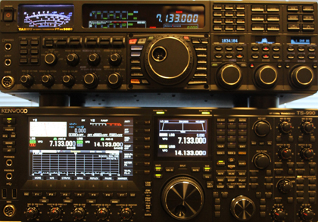
Les points communs
Tout d’abord la taille : même largeur, mais le 990 est un peu plus haut (18cm contre 15) et plus profond (1,5 cm de plus).
Deux vrais récepteurs séparés, qui permettent d’écouter deux bandes différentes en même temps.
Une puissance de sortie de 200 watts, réglable.
Toutes les bandes décamétriques, et le 6m à l’émission, 30 kHz à 60 Mhz en réception.
Alimentation incorporée.
Tuner automatique opérationnel pour une impédance de 16,5 à 150 ohms.
Quatre sorties antenne, et une sortie antenne de réception.
Réception par double conversion superhétérodyne.
La sélectivité est identique à -6dB, légèrement supérieure pour le 990 en SSB et en CW, légèrement inférieure en AM et FM.
L’accès au shift, à la largeur des filtres adaptables aux circonstances, au notch et aux réducteurs de bruit est facile, et réglable indépendamment pour chaque récepteur.
Le TS- 990 de Kenwood
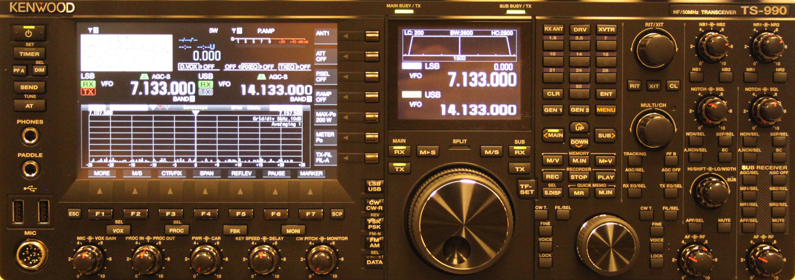
Une face avant avec deux écrans TFT, qui montre l’ensemble des réglages en cours d’utilisation. Il inclut l’affichage de la date et de l’heure.
Même si la face avant est chargée, les boutons sont facilement accessibles. Au début, il faut chercher où sont les boutons des réglages que l’on souhaite optimiser, surtout si on vient d’utiliser un appareil d’un autre fabriquant.
La plupart des réglages accessibles par les touches est réglable par les menus. On les fait une fois et on n’y revient pas, donc il ne faut pas être rebuté par toutes ces possibilités qui, au bout du compte, améliorent grandement les performances. Chacun, en fonction de son oreille, trouvera les réglages qui lui conviendront le mieux.
L’équaliseur en réception possède déjà plusieurs courbes préétablies, mais il existe l’option de rajouter non pas une mais 3 courbes personnalisées.
Le noise blanker sera assez efficace sur certains brouillages (genre radar transhorizon) sans toutefois les éliminer complètement. Des signaux forts complètement recouverts pourront être lus une fois le NB enclenché.
Le notch est d’une efficacité redoutable, et sa représentation sur le petit écran facilite son utilisation.
Le décodeur RTTY/PSK est particulièrement efficace et d’une utilisation très simple. Il suffit de brancher un clavier sur l’une des prises USB de la face avant. L’appui sur la touche de fonction F12 du clavier le fait passer en émission, on tape le message, et on retape F12 pour repasser en réception. Il est possible d’enregistrer 8 messages de texte et de les envoyer facilement.
Les possibilités de ce transceiver sont tellement nombreuses que je n’ai pas eu le temps de les tester toutes, et probablement que certaines caractéristiques sont améliorables par rapport aux réglages usine d’origine. Il est clair qu’il fait partie des premiers choix pour l’amateur exigeant, qui recherche un confort d’écoute adaptable à son oreille et à ses préférences.
Deux prises USB disponibles en face avant.
Un conseil : parcourez le manuel de l’utilisateur avant de brancher l’appareil pour savoir quelles sont les options paramétrables. Une fois connecté, revenez au manuel pour vous familiariser un par un avec les réglages de chaque bouton. Si une caractéristique ne vous convient pas (pour prendre un exemple, l’équaliseur du récepteur), consultez l’aide et je suis sûr que vous trouverez les bons paramètres adaptés à votre oreille.
Le FTDX-5000MP de Yaesu
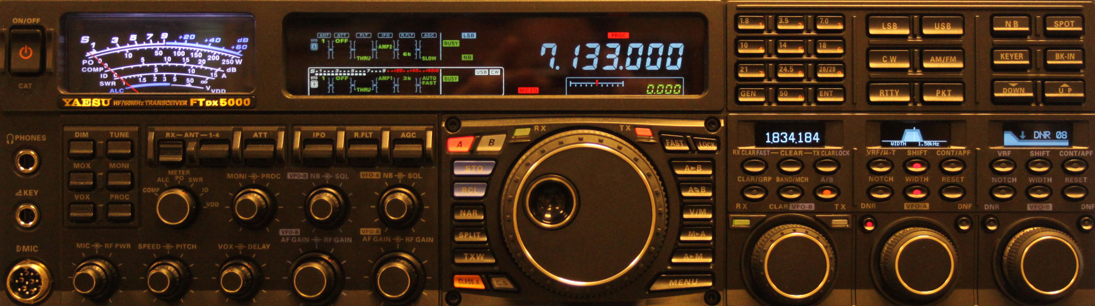
Une prise en main relativement aisée grâce à une notice claire et bien explicative est un point positif.
Un affichage plus simple à déchiffrer (moins complet), réparti sur 5 écrans, dont 3 de petite taille mais lisibles et représentatifs des réglages en cours.
Deux niveaux d’amplification (contre un seul pour le 990)
Il manque un décodeur pour les modes digitaux.
Un notch très efficace qui n’altère pas la qualité du signal reçu tant que le signal perturbateur n’est pas trop près de la fréquence écoutée en phonie. Pas de soucis en CW.
Des haut-parleurs d’une excellente qualité sur le SM-5000 qui permettent une superbe écoute séparée (ou combinée) des deux fréquences en situation de double récepteur.
Une qualité d’audio très « ronde », typique de la marque Yaesu.
Une touche pour passer en émission en classe A.
L’option DMU est à rajouter pour obtenir un affichage relativement similaire à celui du 990. Il permettra une visualisation du spectre plus précise que celle du SM-5000 , une représentation des courbes de TOS, une liste des mémoires, une représentation du monde avec la zone de jour et de nuit (grey line), un contrôle des rotors de la marque Yaesu, et même un carnet de trafic.

Conclusion
A l’oreille, les performances sont vraiment comparables.
Je n’ai fait aucune mesure, mais juste comparé les deux transceivers sur la même antenne, commutant de l’un à l’autre.
Je n’ai trouvé aucun petit signal que l’un aurait décodé et pas l’autre.
Les plus du TS-990 : un écran complet, modulable. Un décodeur modes digitaux incorporé. Un notch très efficace.
Les plus du 5000MP : une simplicité de prise en main sans diminuer les performances, une écoute séparée des deux fréquences de réception redoutable grâce aux deux haut-parleurs extérieurs.
Le choix reste cornélien ! F6EXV PAUL

